就目前而言，我们可以给编写函数模板和类模板。无论是哪种模板，正常使用和定义它们都需要提供2种参数： Template parameter， Template argument。
- Template parameter: 主要是声明函数模板或类模板中用到的类型，template <类型列…>。
- Template argument: 当编译器具现化一个template时，用来替换template parameters的值。

1. Template Parameter
目前支持三种Template Parameter：
- Type parameters
- Nontype parameters
- Template template parameters

1.1 Type parameter
其中T代表的是一种类型，我们可以在函数模板内部或类模板中用它声明相应的variable。
注：通常在函数模板中用它定义形参或局部变量，或者是在类模板中定义成员变量。
在不知道确定类型的情况下，如何给它声明的变量赋初值：
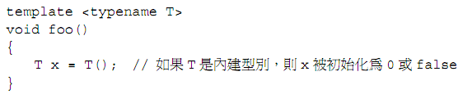
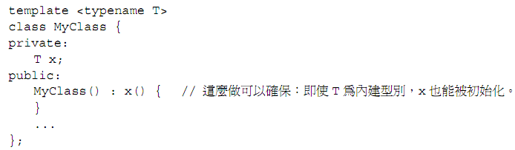

1.2 Nontype parameter
Nontype parameter是一个明确的类型，通常是一个有明确类型的变量。这个变量可以在类模板和函数模板中直接使用。
Nontype parameter的类型是有严格限制的：
- 整数或枚举类型
- 指针类型：可以是指向内建类型或class/struct/union类型，或指向常规函数，或指向class member的指针。
- 引用类型：可以是内建类型或class/struct/union类型的引用。
Nontype parameter的类型可以是前一个Template parameter的子类型：
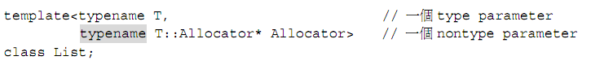

前面说过，Nontype parameter通常是一个明确类型的变量，该变量总是右值，不能被取址或不能被赋值。
注：该变量本身没有存储空间，且变量本身的值是不能改变的。
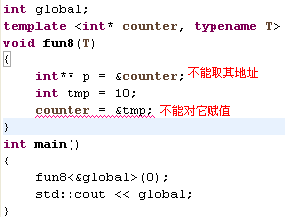

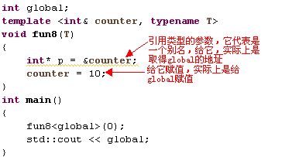

1.3 Template Template Parameters
这里主要是声明一种类型，该类型也是一个模板。
它声明了一个类型名为Container，它是个模板类型，带2个模板参数。实际使用的时候我们可以在函数模板或类模板中声明该类型的参数或局部变量或成员变量。
这个例子中的T，A可以省去，因为它们只是用于声明Container的性质，表明它带2个模板参数：
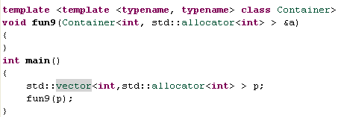
同样，我们可以给Container的2个模板参数赋予默认类型，这样在用它定义变量时可以省去一个模板参数：
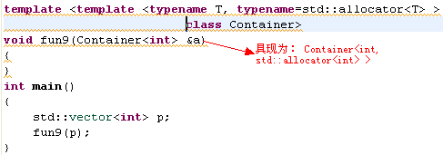
总的说来，一个类模板或函数模板，可以有多个Template Parameter，每个Template Parameter可以是这三种中的一个，且可以给Template Parameter预设类型。预设类型可以使用前面声明的Type Parameter：

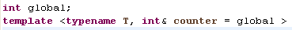

注：只有类模板支持预设类型，函数模板不支持。

2. Template Argument
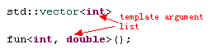
前面说过，template argument的作用就是设置template parameter。通过template argument list将对应的所有template parameter设置好后，相应具现体的目标代码就可以生成了(因为知道相应的类型了)。
注意：
- 类模板一定要设置template argument，即使其template parameter都有默认值(此时template argument list为空，但<>一定要有)。
- 函数模板可以不设置template argument，这时template parameter一定能够通过实参推断出来。
- 当存在函数模板重载时，我们也可以自动屏蔽所有同名的non-template function，如果我们按下列方式调用的话： max<>(4,4)，要么是所有的template parameter都有默认类型，如果不是，则告诉编译器，只从template具现体中挑选适当的具现函数，且所有的template parameters都由call parameters推导得出。
1) 通过template argument list明确指定了template parameter后，只要类型能够兼容，则允许隐式转换。
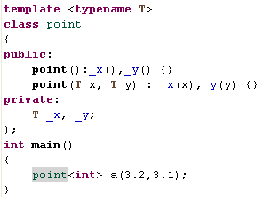

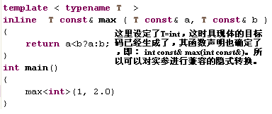

2）推导过程不能隐式转换：
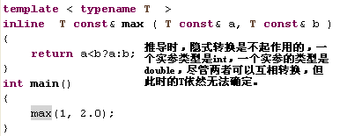

2.1 Nontype template argument
Nontype template argument是针对nontype template parameters而指定的“值”，同样它可以处于template argument list中。
Nontype template argument可以是下面几类：
- 是一个编译期确定的整数值（直接量）或枚举值，但必须与对应的参数类型匹配或兼容，或可以被隐式转换成该类型：
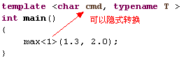
- & + 全局变量/全局函数。这一类template argument匹配pointer type nontype parameter。
- 全局变量/全局函数。这一类template argument匹配reference type nontype parameter。
- 一个pointer-to-member常数，即形如&C::m，其中C是个类名，m是个non-static member(可能是成员函数或成员变量)。它匹配pointer-to-member type nontype parameter.
Nontype template argument目前不支持以下常数值：
- NULL Pointer常数
- 浮点数常数
- 字符串直接量
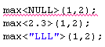
注：当一个template argument匹配一个pointer type或reference type的template parameter时，自定义转换(隐式转换) 以及derived-to-base转换不被编译器考虑。
可能template parameter声明的类型是Base*， 而template argument是&Derived，编译器会报错：
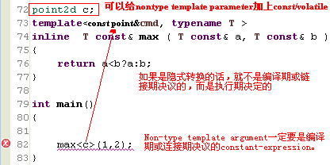
Non-type template argument一定是编译期或链接期决议的constant expression，只要是执行期才能求值的expression（比如某局部变量的地址，或存在的任何隐式转换）不能作为nontype template argument。
如果是指针/引用，其template argument一定要指向/引用external linkage object，。 原因很简单，如果是internal linkage object的指针/引用，则只能是当前目标文件可以具现它，其它的目标文件中不能。
如果你定义一个const 全局变量，该全局变量是internal linkage的：
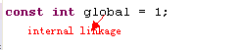
另外，直接量字符串也是internal linkage：
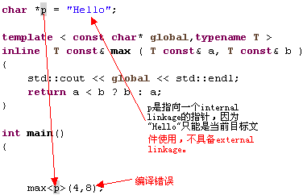
一个workaround：
